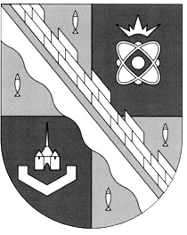
СОВЕТ ДЕПУТАТОВ МУНИЦИПАЛЬНОГО ОБРАЗОВАНИЯ
СОСНОВОБОРСКИЙ ГОРОДСКОЙ ОКРУГ ЛЕНИНГРАДСКОЙ ОБЛАСТИ
(ЧЕТВЕРТЫЙ СОЗЫВ)

Р Е Ш Е Н И Е

от 27.03.2020 года № 37

«Об отмене решения совета депутатов от 31.01.2020 года № 12 «О внесении изменений в Устав муниципального образования Сосновоборский городской округ Ленинградской области»

В связи с отказом Управления Министерства юстиции Российской Федерации по Ленинградской области в государственной регистрации решения совета депутатов от 31.01.2020 года № 12 «О внесении изменений Устав муниципального образования Сосновоборский городской округ Ленинградской области» в связи с необходимостью приведения редакции Устава муниципального образования Сосновоборский городской округ Ленинградской области в соответствие с областным законом Ленинградской области от 31 марта 2005 года N 21-оз «О наименовании органов местного самоуправления в Ленинградской области», совет депутатов Сосновоборского городского округа

Р Е Ш И Л:

1. Отменить решение совета депутатов от 31.01.2020 № 12 «О внесении изменений в Устав муниципального образования Сосновоборский городской округ Ленинградской области».
2. Настоящее решение вступает в силу со дня официального обнародования на сайте городской газеты «Маяк».

Председатель совета депутатов
Сосновоборского городского округа В.Б. Садовский

Глава Сосновоборского
городского округа М.В. Воронков

